**UNIVERSIDAD AUTÓNOMA DE NUEVO LEÓN**

**FACULTAD DE CIENCIAS FÍSICO MATEMÁTICAS**

**Base De Datos Multimedia**

**Proyecto Final**

**Profesor:** M.G.T.I. Juan Alejandro Villareal Mojica.

**Alumnos**

**Grupo: 01**

Pedro Angel Ramírez Villarreal **1748240**

Jesus Angel Paredes Sauceda **1937860**

18 de noviembre del 2021 San Nicolás de los Garza, Nuevo León

**Host:** [**http://continuity.rebooked.live/views/HTML/index.php**](http://continuity.rebooked.live/views/HTML/index.php)

**Diagrama de MYSQL**

**Modelo Relacional**

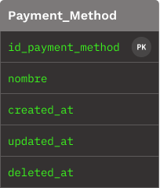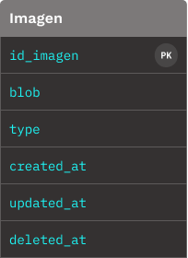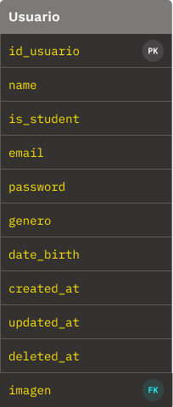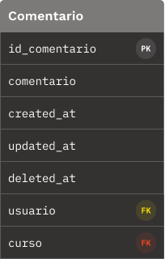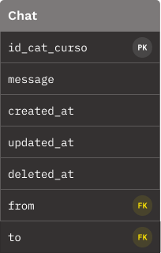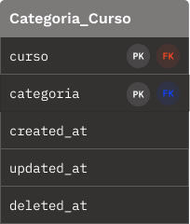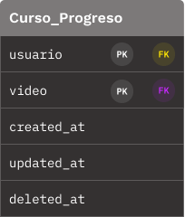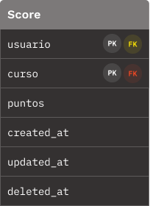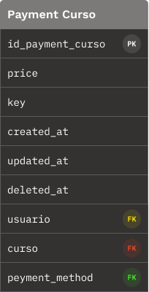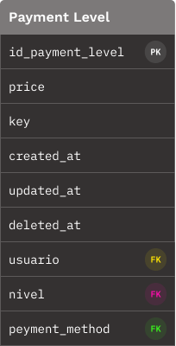

**Diccionario de Datos**

|  |  |  |  |  |  |  |  |
| --- | --- | --- | --- | --- | --- | --- | --- |
| TABLA | COLUMNA | TIPO | DEFAULT | LLAVE | NULO | EXTRA | DESCRIPCION |
| category | created_at | timestamp | CURRENT_TIMESTAMP | | NO | DEFAULT_GENERATED | Fecha en que se crea la categoria |
| category | deleted_at | timestamp | NULL |  | YES |  | Fecha en que se elimina la categoria |
| category | description | varchar(150) | NULL |  | NO |  | Descripción de la categoria |
| category | id_category | int unsigned | NULL | PRI | NO | auto_increment | Identificador de la tabla |
| category | name | varchar(50) | NULL |  | NO |  | Nombre de la categoria |
| category | updated_at | timestamp | CURRENT_TIMESTAMP | | NO | DEFAULT_GENERATED on update CURRENT_TIMESTAMP | Fecha en que se actualiza la categoria |
| category | user | int unsigned | NULL | MUL | NO |  | Usuario que crea la categoria |
| categorycourse | category | int unsigned | NULL | PRI | NO |  | Categoria que tiene el curso |
| categorycourse | course | int unsigned | NULL | PRI | NO |  | Curso que contiene la categoria |
| categorycourse | created_at | timestamp | CURRENT_TIMESTAMP | | NO | DEFAULT_GENERATED | Fecha en que se crea el registro |
| categorycourse | deleted_at | timestamp | NULL |  | YES |  | Fecha en que se elimina el registro |
| categorycourse | updated_at | timestamp | CURRENT_TIMESTAMP | | NO | DEFAULT_GENERATED on update CURRENT_TIMESTAMP | Fecha en que se actualiza el registro |
| chat | created_at | timestamp | CURRENT_TIMESTAMP | | NO | DEFAULT_GENERATED | Fecha en que se crea el mensaje |
| chat | deleted_at | timestamp | NULL |  | YES |  | ¨Fecha en que se elimina el mensaje |
| chat | from | int unsigned | NULL | MUL | NO |  | Usuario que envia el mensaje |
| chat | id_chat | int unsigned | NULL | PRI | NO | auto_increment | Identificador del chat |
| chat | message | varchar(250) | NULL |  | NO |  | Mensaje del chat |
| chat | to | int unsigned | NULL | MUL | NO |  | Usuario a quien va dirgido el mensaje |
| chat | updated_at | timestamp | CURRENT_TIMESTAMP | | NO | DEFAULT_GENERATED on update CURRENT_TIMESTAMP | Fecha en que se actualiza el mensaje |
| comment | comment | varchar(250) | NULL |  | NO |  | Comentario |
| comment | course | int unsigned | NULL | MUL | NO |  | Curso que se comenta |
| comment | created_at | timestamp | CURRENT_TIMESTAMP | | NO | DEFAULT_GENERATED | Fecha en que se crea el comentario |
| comment | deleted_at | timestamp | NULL |  | YES |  | Fecha en que se elimina el comentario |
| comment | id_comment | int unsigned | NULL | PRI | NO | auto_increment | Identificador del comentario |
| comment | updated_at | timestamp | CURRENT_TIMESTAMP | | NO | DEFAULT_GENERATED on update CURRENT_TIMESTAMP | Fecha cuando se actualiza el comentario |
| comment | user | int unsigned | NULL | MUL | NO |  | Usuario que hace el comentario |
| course | created_at | timestamp | CURRENT_TIMESTAMP | | NO | DEFAULT_GENERATED | Fecha en que se creÃ³ el curso |
| course | deleted_at | timestamp | NULL |  | YES |  | Fecha en que se elimina el curso |
| course | description | varchar(250) | NULL |  | NO |  | DescripciÃ³n del curso |
| course | id_course | int unsigned | NULL | PRI | NO | auto_increment | Identificador del curso |
| course | image | int unsigned | NULL | MUL | NO |  | Referencia para la imagen del curso |
| course | is_public | tinyint(1) | NULL |  | NO |  | Si es publico el usuario ya no puede agregar videos |
| course | name | varchar(50) | NULL |  | NO |  | Nombre del curso |
| course | price | decimal(12,2) | NULL |  | YES |  | Precio del curso, si es nulo es gratis |
| course | updated_at | timestamp | CURRENT_TIMESTAMP | | NO | DEFAULT_GENERATED on update CURRENT_TIMESTAMP | Fecha en que se actualiza el curso |
| course | user | int unsigned | NULL | MUL | NO |  | Usuario que crea el curso |
| courseprogress | created_at | timestamp | CURRENT_TIMESTAMP | | NO | DEFAULT_GENERATED | Fecha en que se crea el progreso |
| courseprogress | deleted_at | timestamp | NULL |  | YES |  | Fecha en que se elimina un progreso |
| courseprogress | updated_at | timestamp | CURRENT_TIMESTAMP | | NO | DEFAULT_GENERATED on update CURRENT_TIMESTAMP | Fecha en que se actualiza un progreso |
| courseprogress | user | int unsigned | NULL | PRI | NO |  | Usuario que registra un progreso |
| courseprogress | video | int unsigned | NULL | PRI | NO |  | Video que ya vio el usuario |
| image | id_image | int unsigned | NULL | PRI | NO | auto_increment | Identificador de la tabla |
| image | image | mediumblob | NULL |  | YES |  | Imagen blob para los cursos y el usuario |
| image | type_image | varchar(50) | NULL |  | YES |  | Tipo MIME de la imagen |
| level | course | int unsigned | NULL | MUL | NO |  | Curso en el que esta el nivel |
| level | created_at | timestamp | CURRENT_TIMESTAMP | | NO | DEFAULT_GENERATED | Fecha en que se crea el nivel |
| level | deleted_at | timestamp | NULL |  | YES |  | Fecha en que se elimina el nivel |
| level | id_level | int unsigned | NULL | PRI | NO | auto_increment | Identificador del nivel |
| level | name | varchar(50) | NULL |  | NO |  | Nombre del nivel |
| level | price | decimal(12,2) | NULL |  | YES |  | Precio del nivel, si es null es gratis |
| level | updated_at | timestamp | CURRENT_TIMESTAMP | | NO | DEFAULT_GENERATED on update CURRENT_TIMESTAMP | Fecha en que se actualiza el nivel |
| payment_course | amount | decimal(12,2) | NULL |  | YES |  | Monto a pagar |
| payment_course | course | int unsigned | NULL | MUL | NO |  | Curso que se paga |
| payment_course | created_at | timestamp | CURRENT_TIMESTAMP | | NO | DEFAULT_GENERATED | Fecha en que se crea el pago |
| payment_course | deleted_at | timestamp | NULL |  | YES |  | Fecha en que se elimina el pago |
| payment_course | id_payment_course | int unsigned | NULL | PRI | NO | auto_increment | Identificador del pago del curso |
| payment_course | key | varchar(150) | NULL |  | YES |  | Clave de seguridad del pago |
| payment_course | payment_method | int unsigned | NULL | MUL | NO |  | Metodo de pago |
| payment_course | updated_at | timestamp | CURRENT_TIMESTAMP | | NO | DEFAULT_GENERATED on update CURRENT_TIMESTAMP | Fecha en que se actualiza el pago |
| payment_course | user | int unsigned | NULL | MUL | NO |  | Usuario que hace el pago |
| payment_level | amount | decimal(12,2) | NULL |  | YES |  | Monto a pagar |
| payment_level | created_at | timestamp | CURRENT_TIMESTAMP | | NO | DEFAULT_GENERATED | Fecha en que se crea el pago |
| payment_level | deleted_at | timestamp | NULL |  | YES |  | Fecha en que se elimina el pago |
| payment_level | id_payment_level | int unsigned | NULL | PRI | NO | auto_increment | Identificador del pago del nivel |
| payment_level | key | varchar(150) | NULL |  | YES |  | Clave de seguridad del pago |
| payment_level | level | int unsigned | NULL | MUL | NO |  | Nivel que se paga |
| payment_level | payment_method | int unsigned | NULL | MUL | NO |  | Metodo de pago |
| payment_level | updated_at | timestamp | CURRENT_TIMESTAMP | | NO | DEFAULT_GENERATED on update CURRENT_TIMESTAMP | Fecha en que se actualiza el pago |
| payment_level | user | int unsigned | NULL | MUL | NO |  | Usuario que hace el pago |
| payment_method | created_at | timestamp | CURRENT_TIMESTAMP | | NO | DEFAULT_GENERATED | Fecha en que se crea el metodo de pago |
| payment_method | deleted_at | timestamp | NULL |  | YES |  | Fecha en que se elimina el metodo de pago |
| payment_method | id_payment_method | int unsigned | NULL | PRI | NO | auto_increment | Identificador del metodo de pago |
| payment_method | name | varchar(50) | NULL |  | NO |  | Nombre del metodo de pago |
| payment_method | updated_at | timestamp | CURRENT_TIMESTAMP | | NO | DEFAULT_GENERATED on update CURRENT_TIMESTAMP | Fecha en que se actualiza el metodo de pago |
| registro_level | fecha | datetime | NULL |  | YES |  | Fecha en la que se termino el curso |
| registro_level | is_updated | tinyint(1) | 0 |  | YES |  |  |
| registro_level | level | int unsigned | NULL | PRI | NO |  | Ultimo nivel al que se ingresa |
| registro_level | updated_at | timestamp | CURRENT_TIMESTAMP | | NO | DEFAULT_GENERATED on update CURRENT_TIMESTAMP | Fecha en que se actualiza el nivel |
| registro_level | user | int unsigned | NULL | PRI | NO |  | Usuario que ve el video |
| resource | created_at | timestamp | CURRENT_TIMESTAMP | | NO | DEFAULT_GENERATED | Fecha en que se crea el recurso |
| resource | deleted_at | timestamp | NULL |  | YES |  | Fecha en que se elimina el recurso |
| resource | id_resource | int unsigned | NULL | PRI | NO | auto_increment | Identificador del recurso |
| resource | level | int unsigned | NULL | MUL | NO |  | Nivel en que se encuentra el recurso |
| resource | nombre | varchar(250) | NULL |  | YES |  | Nombre del recurso |
| resource | resource | mediumblob | NULL |  | YES |  | Recurso en blob |
| resource | type | varchar(20) | NULL |  | YES |  | Tipo MIME del recurso |
| resource | updated_at | timestamp | CURRENT_TIMESTAMP | | NO | DEFAULT_GENERATED on update CURRENT_TIMESTAMP | Fecha en que se actualiza el recurso |
| resource | url | varchar(100) | NULL |  | YES |  | Url como recurso |
| score | course | int unsigned | NULL | PRI | NO |  | El curso que se califica |
| score | created_at | timestamp | CURRENT_TIMESTAMP | | NO | DEFAULT_GENERATED | Fecha en que se crea la puntuaciÃ³n |
| score | deleted_at | timestamp | NULL |  | YES |  | Fecha en que se elimina la puntuaciÃ³n |
| score | pts | tinyint | NULL |  | NO |  | Puntos que da el usuario |
| score | updated_at | timestamp | CURRENT_TIMESTAMP | | NO | DEFAULT_GENERATED on update CURRENT_TIMESTAMP | Fecha de actualizaciÃ³n |
| score | user | int unsigned | NULL | PRI | NO |  | Usuario que califica un curso |
| user | avatar | int unsigned | NULL | MUL | YES |  | Referencia para la imagen del usuario |
| user | created_at | timestamp | CURRENT_TIMESTAMP | | NO | DEFAULT_GENERATED | Fecha de creación del usaurio |
| user | date_birth | date | NULL |  | YES |  | Fecha de nacimiento |
| user | deleted_at | timestamp | NULL |  | YES |  | Fecha en que se elimina el usuario |
| user | email | varchar(50) | NULL |  | NO |  | Email del usuario |
| user | gender | tinyint | NULL |  | YES |  | Género del usuario |
| user | id_user | int unsigned | NULL | PRI | NO | auto_increment | Identificador de la tabla usuario |
| user | is_student | tinyint(1) | NULL |  | NO |  | Si es true es un usuario estudiante, si es false es maestro |
| user | name | varchar(100) | NULL |  | NO |  | Nombre del usuario |
| user | pass | varchar(50) | NULL |  | NO |  | Contraseña del usuario |
| user | updated_at | timestamp | CURRENT_TIMESTAMP | | NO | DEFAULT_GENERATED on update CURRENT_TIMESTAMP | Fecha en que se actualiza el usuario |
| video | created_at | timestamp | CURRENT_TIMESTAMP | | NO | DEFAULT_GENERATED | Fecha en que se crea el video |
| video | deleted_at | timestamp | NULL |  | YES |  | Fecha en que se elimina el video |
| video | id_video | int unsigned | NULL | PRI | NO | auto_increment | Identificador del video |
| video | level | int unsigned | NULL | MUL | NO |  | Nivel en que se encuentra el video |
| video | path | varchar(250) | NULL |  | NO |  | Ruta en el que se encuentra el video |
| video | title | varchar(250) | NULL |  | NO |  |  |
| video | type | varchar(250) | NULL |  | NO |  |  |
| video | updated_at | timestamp | CURRENT_TIMESTAMP | | NO | DEFAULT_GENERATED on update CURRENT_TIMESTAMP | Fecha en que se actualiza el video |